Tour de aventura gastronómica china – Información
Día 1 - Champiñones
Información | Imágenes y nombres de archivos en press kit
- Locación:  Luo Ci, a tres horas de viaje en auto, al oeste de Chu Xiong, provincia de Yunnan  - Nombre del chef:  Jackie Ho, Chef Ejecutivo de Mei Jiang, en el restaurante chino en The Peninsula Bangkok .  - Ingredientes y hechos divertidos:  En grupos de 18 personas, nos toma una hora caminar hasta el bosque con lluvia ligera o clima frío, para buscar champiñones silvestres.  En el camino hacia el bosque, nos encontramos con un campesino que llevaba una cesta llena de setas diferentes, incluyendo Porcinis blancas, amarillas y rojas.  Estábamos tan emocionados de ver estas setas recién recogidas –fue la primera vez para la mayoría de nosotros ver setas silvestres en su estado más fresco–. Los chefs, tan emocionados de ver un ingrediente crudo en su forma más pura, se reunieron para verlos y sentirlos. | 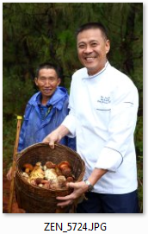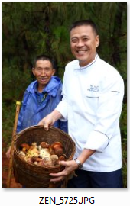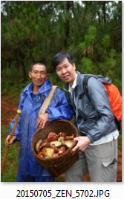  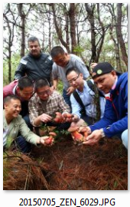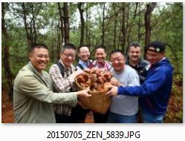  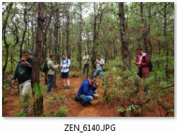
Ben Wong, Chef de comida china de The Hong Kong Club, que está bajo Peninsula Clubs y la consultoría y servicios de The Hongkong and Shanghai Hotels, Limited, también está unido al grupo de Chefs chinos de The Peninsula Hotels en este viaje para compartir la diversión y sorpresas de la búsqueda de champiñones silvestres. El llama a la canasta llena –pesada, pero llena de sorpresas felices–: “la bondad de la madre naturaleza”. | 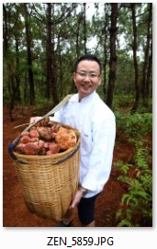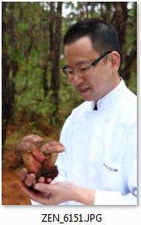  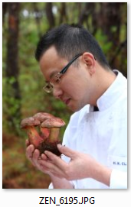
De color rojizo, estas porcini, unidas en un pequeño manojo, son lo más atractivo en medio del bosque. | 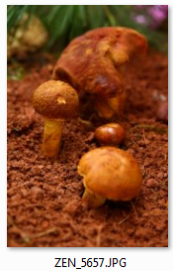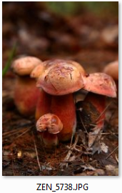  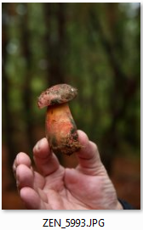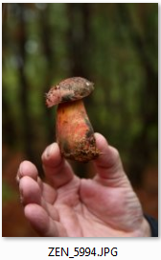  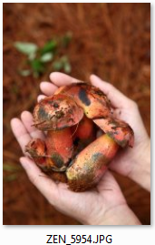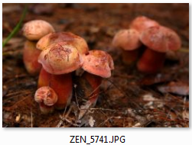
En un pequeño montón en medio del bosque, cada una de las setas que encontramos eran casi del tamaño de la palma de la mano, en realidad, más grande de lo esperado.  Chef Ho, de The Peninsula Bangkok, recogiendo las Porcinis rojos, mismos que requieren especial cuidado al sacarlos a la luz sin alterar la estructura del suelo, a fin de preservar el medio ambiente natural para nutrir nuevas setas que crecen en la tierra. | 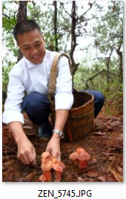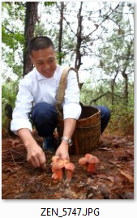  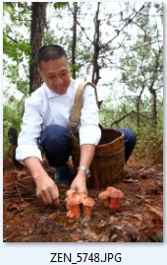

Día 2 - Jamón
Información | Imágenes y nombres de archivos en press kit
La granja de cerdos se encuentra en la ciudad de Xuan Wei, a cinco horas en un viaje en coche, al noreste de Kunming, capital de la provincia de Yunnan.  Los cerdos que producen el jamón Yunnan son el "Wu Jin", y se alojan en cabañas individuales, rodeadas de un valle sereno, el bosque y un lago.  Las cabañas donde se crían y alimentan los cerdos, son sólo una parte de toda la granja. También están equipadas con instalaciones de almacenamiento / almacén y secado.  Las cabañas donde se alojan los cerdos, consisten en dos compartimentos interiores y exteriores, por lo que los cerdos pueden moverse libremente al aire libre para disfrutar del sol y el interior en busca de refugio, calor y descanso. | 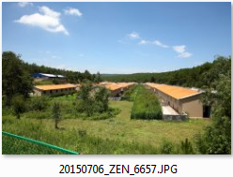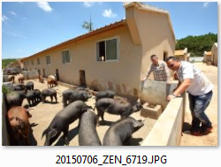  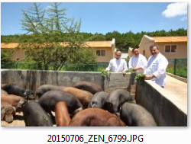
La producción de las piernas de jamón comienza con la salazón intensiva que hacen los trabajadores al masajear y frotar la superficie de ésta durante el invierno, desde mediados de diciembre, hasta principios de la primavera del próximo año.  Cuando visitamos en julio la granja de cerdos, la producción de las piernas saladas de jamón estaba en la fase de secado.  El Chef Ejecutivo, Florian Trento, de The Peninsula Hong Kong, comprueba la pierna de jamón en su etapa inicial de secado. La carne y la grasa sigue llegando al estado seco, dejando un toque grasa o aceite en las manos. | 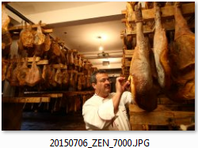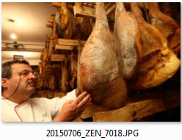
Ben Wong, Chef, The Hong Kong Club  Con un fuerte olor a jamón, el almacén de secado no tiene mucha luz natural, del sol o de las ventanas, con la temperatura ambiente entre 7-10 ° C y la humedad a 62% - 82%. En este almacén, se usan ventiladores para facilitar el secado de las piernas que se convertirán en el famoso jamón Xuan Wei, en dos años. | 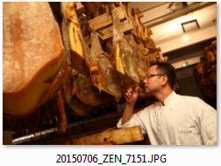
Frankie Tang, Chef Ejecutivo, Spring Moon, The Peninsula Hong Kong  El Chef Tang sostiene y huele toda una pierna de jamón en proceso de convertirse en el famoso jamón Xuan Wei. | 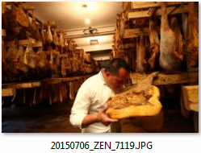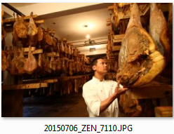
Nombre del Chef:  Frankie Tang, Chef Ejecutivo, Spring Moon, The Peninsula Hong Kong.  Las piernas de jamón están todas en la forma del instrumento musical chino - "Pipa", como los expertos las llaman aquí, dando una actualización del clásico jamón chino, equivalente a sus homólogos españoles. | 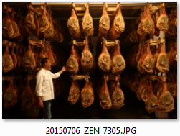
Una fiesta de rodajas de jamón Xuan Wei recién rebanadas fue presentado en el almuerzo después del recorrido. Cada loncha de jamón tiene un aspecto "grasoso" brillante, pero tiene una suave textura, una distribución uniforme de carne y grasa, que dan un gran sentido del gusto y seduce al paladar. | 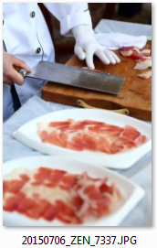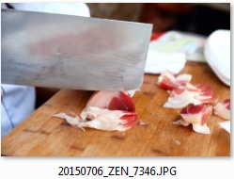

Día 3 - Té
Información | Imágenes y nombres de archivos en press kit
El campo de té He Kai, ubicado a dos horas de viaje en auto, al suroeste de Jing Hong, Xishuangbanna  Cada árbol de té tiene su propio ADN, con diferentes formas de hojas y tonos de verde. | 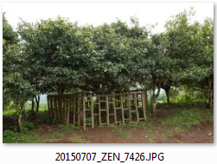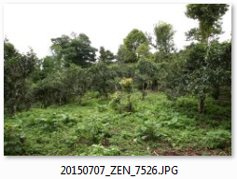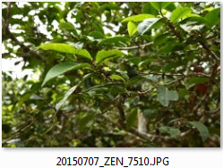  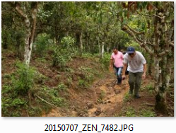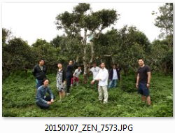  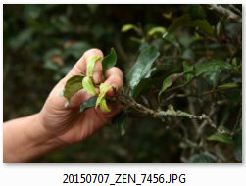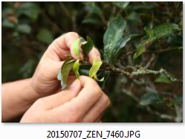  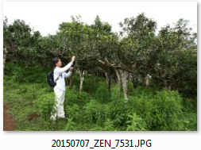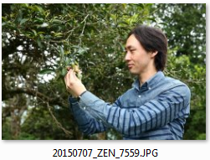  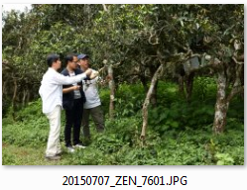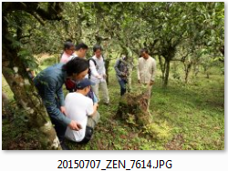
Las hojas de té recién cortadas de los árboles, primero deberán ser secadas. | 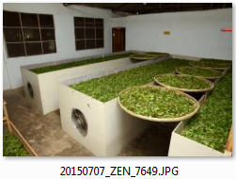
En la pequeña cabaña para el secado de la hoja del té, los trabajadores frotan el té tostado para fortalecer aún más la textura de la hoja.  De izquierda a derecha:  Chef ejecutivo de grupo, Florian Trento, The Peninsula de Hong Kong, chef ejecutivo, Tang Chi Keung, The Peninsula Paris, y Jackie Ho, chef ejecutivo, The Peninsula Bangkok | 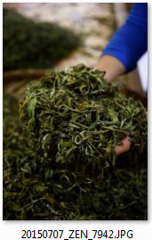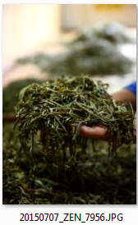  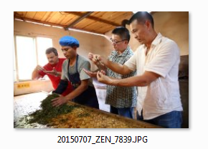
De izquierda a derecha:  Chefs Ejecutivos de The Peninsula Hong Kong y The Peninsula Tokyo, Frankie Tang and Dicky To.  Los chefs revisan las hojas del té en agua hirviendo.  Las hojas de té deben estar completamente abiertas en el agua hirviendo, así se mide el estándar de los tés de calidad. | 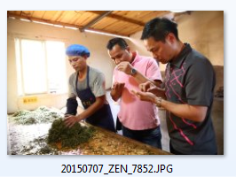
Después de asar y frotar a mano, las hojas de té se transportan a la fábrica para su posterior procesamiento.  Se necesitan varios procesos para hacer las tortas de té, hechas al vapor, con secado al aire, y moldeadas en la forma de "pastel de té". | 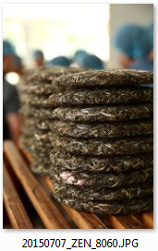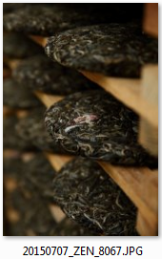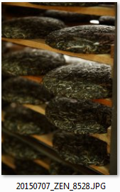
La pasta de té finalmente cobra vida –empacada en papel Xuan– un tipo clásico de papel que se utiliza desde los tiempos más antiguos, y son selladas con identidad de la marca. | 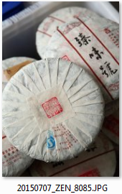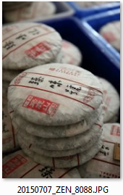
Té Pu Er antes de prepararlo. Va bien con fruta de temporada y frutos secos - ¡qué maravillosa delicadeza para el verano! | 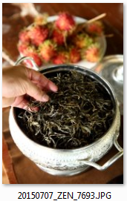
Antes de la fermentación, el té Pu Er parece de un tono más claro, de un color amarillo dorado. El Té fermentado Pu Er tiene una distintiva sombra marrón oscuro. | 